3 Plánování
„ Plánování staví mosty mezi tím, kde jsme, a tím, kam chceme jít. "
Plánování je výchozím bodem, který předchází výkon všech ostatních manažerských činností. Je tomu tak proto, že plánování obsahuje vymezení cílů a naznačení cest, jimiž má být těchto cílů dosaženo. Dosažení cílů bezprostředně závisí na realizaci ostatních manažerských funkcí - na vedení, koordinaci, organizování, komunikaci, kontrole.
3.1 Základní pojmy
Plánování - manažerská aktivita zaměřená na budoucí vývoj organizace, určující čeho a jak má být dosaženo, určení, co se má stát, nikoli reakce na to, co se stalo.
Cíl - konečný stav, ke kterému by měly všechny plánovací aktivity směřovat. Cíle organizace mohou být formulovány s různou mírou obecnosti, mohou mít různou věcnou podobu a tvoří hierarchickou soustavu cílů podniku, které odpovídá hierarchická soustava plánů.
Plán1 - poskytuje racionální cestu (vymezení postupů, aktivit, opatření) k dosažení stanovených cílů. Nedílnou součástí plánu by mělo být i stanovení struktury a rozsahu zdrojů a určení časových dispozic realizace plánů (harmonogram). Mezi nástroje specifikující omezení disponibilních zdrojů patří rozpočty.
Rozpočty - představují určení zdrojů (především finančních), které budou uvolněny na jednotlivé aktivity naplňující úkoly plánu, zpravidla ve vazbě na očekávané výsledky.
Politika - určité vodítko, způsob uvažování, návod k chování všech zaměstnanců organizace. Všeobecné vymezení postoje vrcholového managementu k určité skutečnosti. Charakteristickým znakem politik je, že představují pouze doporučení k rozhodování, v jejichž rámci mohou zaměstnanci využít určité volnosti.
Pravidla - vyjadřují obecné zásady chování všech zaměstnanců. Jejich platnost nebývá omezena časově. Příkladem může být zákaz kouření v celém areálu podniku mimo vyhrazené prostory. Specifická pravidla představuje etický kodex.
Zdroje - představují hmotné i nehmotné prvky2, které jsou nutné k uskutečnění plánovaných cílů. Ve většině organizací vystupují jako omezující faktor, který při plánovacích činnostech musí být respektován.

3.2 Plánování jako manažerská funkce
Plánování je zaměřeno na stanovení budoucích stavů organizace a cest k jejich dosažení. Při výkladu plánování se nabízí paralela s horolezectvím. I zde dosažení určitého cíle vyžaduje jeho správné určení s ohledem na fyzické schopnosti a technické zabezpečení a dále určení správné cesty k dosažení vrcholu. Má-li jít o prvovýstup, je pochopitelně nutné volit termín výstupu tak, aby vrcholu bylo dosaženo dříve, než se to podaří jiné skupině. Plánování stejně tak znamená určení cíle s ohledem na zdroje (finanční, personální, technické apod.) a stanovení cest - konkrétních aktivit - k dosažení těchto cílů. Navíc, zvláště v případě podnikatelských subjektů, je nutné přihlížet k chování konkurence. To, že se organizace nachází v neuspokojivé situaci, může mít příčinu ve špatném plánování, chybném určení cílů s ohledem na disponibilní zdroje nebo v chybném určení postupů, jak těchto cílů dosáhnout.
Plánování v každé organizaci plní následující úkoly:
- Je nástrojem rozvoje organizace; směr rozvoje organizace se má určovat především plány, její chování by tak nemělo být ve vleku dění. Plány musí být základním nástrojem určujícím budoucí rozvoj organizace a jejích složek. Prostřednictvím plánů se musí realizovat rozhodující změny, které jsou připraveny profesionálními strukturami organizace.
- Je prostředkem zabezpečujícím koordinaci a proporcionalitu uvnitř organizace. V organizaci se zpravidla sestavuje řada plánů, které na sebe musí navazovat:
- z časového hlediska, tzn. propojení strategických, taktických, operativních plánů;
- z věcného hlediska, tzn. provázanost plánů obchodních, výrobních, personálních, technického rozvoje, investic, finančních aj.;
- z hlediska organizačních úrovní (viz kap. 6) - lze hovořit o kaskádě plánů, od celkových celopodnikových plánů až po plány jednotlivých útvarů.

Ačkoli se podoba plánů bude lišit, každý plán by měl svým obsahem dát odpověď na následující dvě otázky: čeho a jakým způsobem se má dosáhnout?

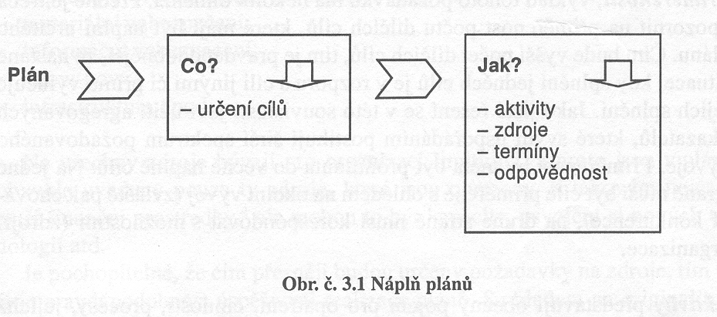

Bez jasných cílů se řízení stává nahodilým procesem. Od žádného jednotlivce a od žádné skupiny nelze očekávat vysokou výkonnost a efektivnost, jestliže nebude stanoven jasný cíl. Cíl je konkretizovaná představa budoucího stavu, resp. výsledku, kterého má dosáhnout příslušný objekt, pro nějž je plán sestavován. Při určování cílů plánu je třeba mít na zřeteli požadavky:
- Priorit, v obsahu plánu by se přednostně měly objevit takové cíle, které mají rozhodující význam pro daný objekt plánování.
Je-li tímto objektem například celý podnik, je pochopitelné, že prioritní cíle budou odrážet žádoucí výsledky podnikání, měřené zpravidla ekonomickými ukazateli rentability, zhodnocení kapitálu, akcií apod.
Vedle těchto cílů nemenší priorita může být přiznána cílům orientovaným na předmět podnikání, mezi nimiž důraz bývá kladen na cíle charakterizující podíl (u rozhodujících) výrobků na trhu, zavedení nových výrobků do výroby/prodeje, indexy spokojenosti zákazníků.
Třetí skupinu významných cílů představují cíle odrážející účinnost podnikatelských aktivit (efektivnost provozu) v podobě hospodárnosti, produktivity apod.
- Měřitelnosti; má-li cíl prezentovat žádoucí stav, budoucí skutečnost a být zároveň vodítkem pro jejich dosažení, je nutné, aby specifikace cíle/ů byla co nejsrozumitelnější. Předně není vhodné uvozovat cíle indiferentními výrazy typu „mělo by se", „bylo by žádoucí", „naskýtá se možnost", „jeví se jako vhodné" apod., z kterých si zainteresovaní pracovníci neudělají jasný úsudek, zda jde o jednoznačný úkol či o „zbožné přání".
Vhodné, i když ne bezpodmínečně nutné, je použití kvantifikovaných veličin jako cílů.
„ Když můžete změřit to, o čem mluvíte, a vyjádřit to v číslech, tak o tom něco víte, avšak když to nemůžete změřit a vyjádřit číselně, je vaše znalost ochuzená. " (Kelvin)
Použití kvantifikace jednak umožňuje snadné pochopení úkolu, dovoluje průběžně hodnotit jeho plnění, jednoznačná je i kontrola splnění plánovaných cílů3.
- Přiměřenosti; výklad tohoto požadavku má několik dimenzí. Předně je třeba upozornit na přiměřenost počtu dílčích cílů, které mají být náplní určitého plánu. Čím bude vyšší počet dílčích cílů, tím je pravděpodobnější, že nastane situace, kdy splnění jedněch cílů je v rozporu s cíli jinými či přímo vylučuje jejich splnění. Jako jisté řešení se v této souvislosti jeví užití agregovaných ukazatelů, které svým uspořádáním postihují širší spektrum požadovaného vývoje. Přiměřenost by měla být promítnuta do věcné náplně cílů. Na jedné straně musí být cíle přiměřené s ohledem na okolní vývoj (zvláště pak chování konkurence), na druhé straně musí korespondovat s možnostmi (zdroji) organizace.
Aktivity představují obecný pojem pro opatření, činnosti, procesy, jejichž uskutečněním se dosahuje požadovaných změn, resp. cílů. V závislosti na charakteru cílů (rutinní, resp. jedinečné) se liší i charakter aktivit. U opakujících se a obdobných cílů jsou zpravidla k dispozici standardní postupy - pracovní instrukce, technologické postupy apod. Jiná situace je u aktivit, jimiž mají být zabezpečeny nové cíle. V tomto případě vymezení aktivit bude přesnější, včetně určení případných požadavků na zvyšování kvalifikace pracovníků, zapojení externistů apod. Lze-li s vysokou pravděpodobností předpokládat, že se uvedený cíl nebude opakovat, pak rozhodování o míře zapojení vlastních či externích aktivit má velice blízko k metodice vyčleňování (outsourcingu) - viz subkap. 17.4.
Řady cílů, zvláště pak koncepčních, je možné dosáhnout prostřednictvím různých aktivit. Je na manažerech, kteří zpracovávají plány, aby zvolili správné (nejvýhodnější, efektivní) aktivity vedoucí ke konečným hodnotám cílů.
Má-li např. podnik za cíl zvýšit efektivnost svého podnikání, může volit různé cesty (aktivity) a jejich kombinace k dosažení tohoto cíle: zvýšit objem výroby a prodeje, zvýšit ceny, snížit náklady, zvýšit výkonnost/produktivitu svého provozu apod.
Faktická realizace plánů se neobejde bez zabezpečení zdrojů. Zdroje se v řadě případů stávají limitujícím faktorem ovlivňujícím ostatní stavební kameny plánů, tzn. cíle, aktivity, termíny.
Pod pojmem zdroje lze chápat různé materiální i nemateriální prvky, které jsou nutné k naplnění plánovaných záměrů, například
- finanční prostředky;
- personální zabezpečení, zvláště pak v požadované kvalifikační struktuře;
- kapacity (výrobní, skladové, prostorové apod.);
- materiální zabezpečení;
- informační zabezpečení;
- know-how;
- infrastruktura apod.
Ne všechny zdroje bývají pro organizaci limitující, a proto jsou v plánech obvykle uvedeny pouze ty zdroje, které jsou omezeny. K takovým nejčastěji patří finanční prostředky4, ale mohou to být kapacity, osvojení si nových technologií atd.
Je pochopitelné, že čím přesněji budou určeny požadavky na zdroje, tím vyšší je pravděpodobnost úspěšnosti realizace plánů. S ohledem na originalitu sestavovaných plánů můžeme plány rozdělit do dvou skupin:
- rutinní; jejich příkladem jsou plány s krátkým časovým horizontem (taktické a zvláště pak operativní plány), které organizace často či dokonce pravidelně sestavuje, pro jejich sestavení má řadu zkušeností, podkladů, standardů, takže vymezení požadavků na zdroje může být velice přesné;
- jedinečné; záměry těchto plánů jsou nové, organizace má minimální zkušenosti s jejich realizací z minulosti; co nejpřesnější určení zdrojů nutných pro realizaci plánů závisí na dostatku informací, z kterých lze predikovat nároky na zdroje, dále je vhodné ve skupině odborníků vyhodnotit tyto nároky, pro úspěšnost realizace plánů je též vhodné při určování rozsahu zdrojů kalkulovat s určitými rezervami.
Termíny a odpovědnosti jsou dalšími atributy, které musí plány obsahovat. V závislosti na charakteru cílů může být v plánu uveden pouze konečný termín a celková odpovědnost nebo s ohledem na strukturu aktivit, které vedou k realizaci plánu, mohou být pro každou aktivitu rozvedeny samostatné termíny a dílčí odpovědnosti.
Schválené plány lze považovat za formu přímých příkazů (viz kap. 4.3), takže jsou závazné pro pracovníky, kteří jsou odpovědni za jejich realizaci.
Vedle výše uvedených pěti základních atributů mohou plány přímo nebo v přílohách obsahovat další údaje, například informace o rizikách spojených s implementací plánu.

3.3 Postup při sestavování plánů
Nejobecnější postup tvorby plánu (viz též obrázek č. 3.2) spočívá v provedení následujících kroků:
- konkretizace záměrů vyplývajících pro danou oblast plánování z nadřazených záměrů organizace;
- zabezpečení nezbytných informačních zdrojů pro tvorbu plánu;
- vypracování návrhu plánu;
- seznámení dotčených útvarů organizace s návrhem plánu;
- stanovisko dotčených útvarů k návrhu plánu;
- korekce návrhu plánu v souladu s připomínkami dotčených útvarů;
- schválení a vydání definitivní podoby plánu.

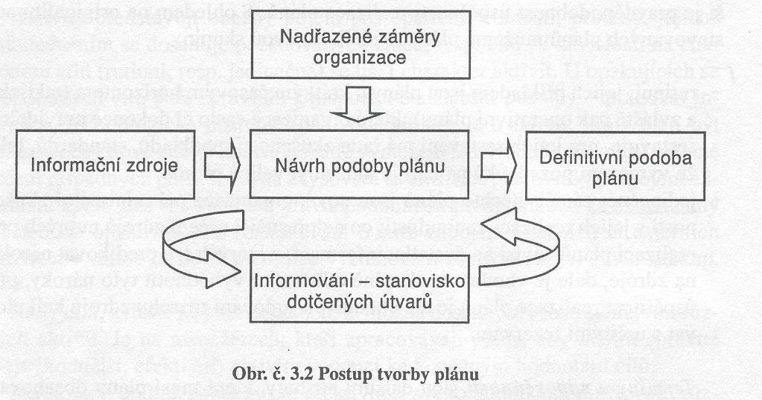

Východiskem pro sestavování plánuje znalost nadřazených záměrů organizace, které se týkají dané oblasti plánování. Například pro oblast sestavení strategických plánů jsou nadřazenými zájmy záměry uvedené v poslání či vizi, v etickém kodexu apod. Sestavování ročních plánů by mělo respektovat závěry pro danou oblast plánování, určené ve strategických plánech apod.
Mají-li plány být nástroji, které v rozhodující míře determinují budoucí vývoj organizace, musí co nejlépe předvídat budoucí vývoj s předstihem. K tornu je nutné mít k dispozici vhodné informace. Současné informační technické a programové zázemí dovoluje systematicky budovat a průběžně doplňovat datovou základu, které lze využít pro plánovací činnost.
Těžiště plánovací činnosti spočívá ve vypracování návrhu plánu. Ten tvoří základ, který je předmětem diskuse, připomínek, stanovisek, projednání, úprav atd., na jejichž konci je definitivní podoba plánu. Postupy a techniky tvorby plánu se budou lišit v závislosti na druhu a charakteru plánu. Vždy je však nutné přihlédnout k nadřazeným záměrům, mít na základě informačních zdrojů přehled o situaci týkající se řízené reality, disponovat co nejpřesnějšími podklady o zdrojích a na základě těchto podkladů vypracovat návrh či několik variant návrhu plánu.
S návrhem plánu by měly být seznámeny dotčené útvary organizace. V prvé řadě jde o ty útvary, které budou zabezpečovat vlastní realizaci plánu, dále by to měly být útvary, kterých se záměry plánu dotýkají.
Uvedené útvary by měly vypracovat stanovisko k návrhu plánu, popř. uvést připomínky či vlastní doporučení.
Na základě stanovisek dotčených útvarů by zpracovatelé plánu měli provést jeho úpravy a v závislosti na závažnosti změn buď upravený návrh předložit k opětovným připomínkám, nebo již ke schválení.
3.4 Členění plánů
Plány, které mohou organizace sestavovat, se dají členit podle různých hledisek:
- časového hlediska;
- úrovně rozhodovacího (řídicího) procesu;
- věcné náplně plánu;
- účelu, kterému plány slouží, apod.
Časový horizont plánovaní je ovlivněn mnoha faktory. Pro řadu výrobních organizací je určen cykly rekonstrukcí či investiční obnovy výrobního parku5. Dalším faktorem je doba potřebná na vývoj a výrobu výrobku, životní cyklus výrobku na trhu. Z hlediska časového horizontu lze rozlišovat tři základní úrovně plánování:
- dlouhodobé, většinou prováděné na více než pětileté období;
- střednědobé, pohybující se obvykle v rozsahu jednoho roku až pěti let;
- krátkodobé, pokrývá obvykle roční, popř. i kratší období.

S ohledem na charakter rozhodovacího procesu rozlišujeme (viz též obrázek č. 3.3):
- strategické plány, v kterých jsou konkretizovány strategické záměry organizace; strategické plány vypracovává vrcholový management, měly by na delší časový horizont komplexně určovat vývoj organizace;
- taktické plány, které směřují k uskutečnění strategických plánů; specifikují úkoly vyplývající ze strategických plánů pro konkrétní období (zpravidla roční), na které je daný taktický plán sestavován; taktické plány se obvykle sestavují ve věcné struktuře, odpovídající funkční nebo útvarové podobě organizace; taktické plány jsou schvalovány top managementem, jejich příprava je náplní činnosti středního managementu (štábních útvarů);
- operativní plány, které jsou sestavovány na čtvrtletí, popř. i kratší časové úseky, měsíce, týdny, dny, směny (tím jsou přesně určeny termíny); při přípravě operativních plánů jsou respektovány záměry taktických plánů, při jejich sestavování se vychází z konkrétních podmínek, známých informací o zdrojích, adresně je určena též odpovědnost pracovníků realizujících plány; vypracování operativních plánů je záležitostí středního managementu, v případě denních či směnových plánů pak managementu první linie; vypracování operativních plánů představuje obvykle dobře strukturovaný rozhodovací problém, takže se pro vypracování operativních plánů obvykle využívá standardních počítačových programů.
Věcná náplň plánů souvisí do značné míry s předmětem činnosti organizace. Vedle standardního okruhu plánů, mezi něž patří plány finanční, personální, investiční, marketingu, popř. výzkumu a vývoje, jsou v organizacích sestavovány plány, které korespondují s náplní činnosti organizace. Půjde-li o výrobní podnik, významná úloha ve struktuře plánů bude příslušet plánu odbytu, výroby, zásobování, pro zdravotnické zařízení bude mít dominantní úlohu ve struktuře plánů plán zdravotních výkonů.
Plány mohou sloužit různým účelům. Jak bylo uvedeno, řídicí články organizace využívají plánů jako přímého nástroje řízení. Plány ovšem mohou sloužit také jako podklady pro získání úvěrů. V tomto případě je třeba plány dopracovat do podoby tzv. podnikatelských plánů6, kterou příslušné bankovní instituce či jiní investoři vyžadují pro svá rozhodování. Podnikatelský plán má obvykle komplexní charakter, bude obsahovat řadu věcných plánů, míra podrobnosti předkládaných údajů uvedených plánů bude záviset na konkrétním účelu, charakteru, riziku podnikání apod.
Organizace obvykle nesestavují všechny typy výše uvedených plánů. V závislosti na potřebách řízení vypracovávají pouze strategické záměry a vybrané strategické plány. Některé organizace formulují na podporu svých strategických záměrů obecná vodítka chování všech pracovníků organizace v podobě politik7. Ty zpravidla obsahují sice obecné, ale tematicky zaměřené zásady chování. Příklad firemní

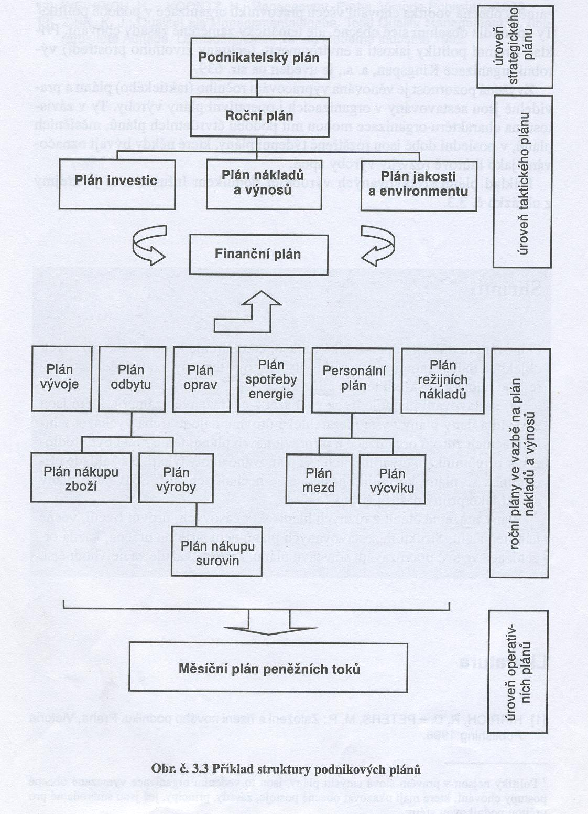

politiky jakosti a environmentu (ochrany životního prostředí) výrobní organizace Kingspan, a. s., je uveden na str. 639.
Zvýšená pozornost je věnována vypracování ročního (taktického) plánu a pravidelně jsou sestavovány v organizacích i operativní plány výroby. Ty v závislosti na charakteru organizace mohou mít podobu čtvrtletních plánů, měsíčních plánů, v poslední době jsou rozšířené týdenní plány, které někdy bývají označovány jako lhůtové rozvrhy výroby apod.
Příklad plánů sestavovaných výrobním podnikem Infusia a. s. je zřejmý z obrázku č. 3.3.

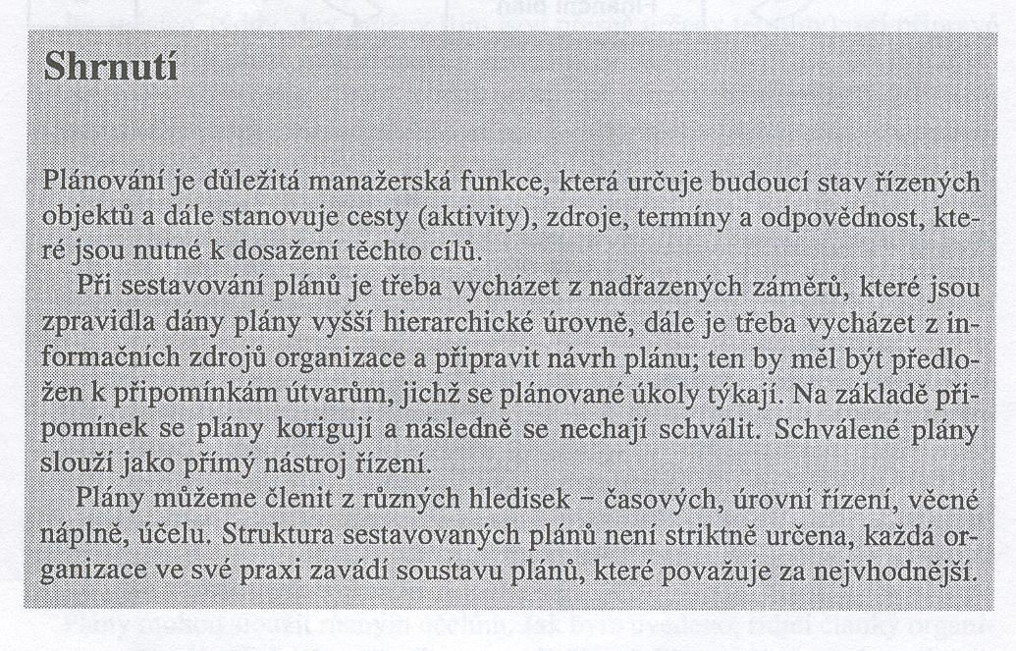

Literatura

[1] HISRICH, R. D. - PETERS, M. R: Založení a řízení nového podniku. Praha, Victoria Publishing 1996.
[2] WEIHRICH, H. - KOONTZ, H.: Management. Praha, Victoria Publishing 1993.
[3] ZINK, K. J.: Qualität als Managementaufgabe. Total Quality Management. 2. übe-rarbeitete Auflage. Landsberg/Lech, Verlag moderně industrie 1992.

1 V některých případech se místo pojmu „plán" ve stejném významu užívá výrazu „program". V některých případech se výrazu „program" užívá pro souhrn aktivit nutných k realizaci plánovaných cílů.
2 Současné chápání zdrojů je široké, vedle finančních zdrojů a tradičních výrobních zdrojů (pracovních sil, materiálu, výrobních kapacit) jsou mezi zdroje zařazovány i informační zdroje, know-how, infrastruktura apod.
3 Aby cíle mohly být ověřitelné, musí jejich zadání být konkrétní, co nejpřesněji určené. Příkladem nepřesně stanovených a obtížně vyhodnotitelných cílů mohou být zadání typu „vytvořit přiměřený zisk", „zdokonalit komunikaci", „zvýšit produktivitu výrobního oddělení", „dosáhnout vyšší úrovně řízení". I úkol typu „zavést informační systém podniku" je příliš obecný, neboť nespecifikuje jaký informační systém, ani termín zavedení, náklady na zavedení apod. Obdobně cíl „zvýšit produktivitu oddělení XYZ o 5 %" je nepřesný; neříká oproti kterému období a stejně tak neurčuje termín, dokdy se má tohoto výsledku dosáhnout.
4 Určení požadavků, které realizace daného věcného plánu bude klást na finanční zdroje, má obvykle obligatorní charakter, neboť má vazbu na sestavení finančního plánu.
5 Například uživatelé zařízení pro těžební průmysl či energetiku jsou schopni s ohledem na znalost nasazení a provozních podmínek strojů v dlouhodobých cyklech (i dvacetiletých) s vysokou pravděpodobností plánovat potřebu oprav, rekonstrukcí či nových investic u svých provozních zařízení. Stejně tak dodavatelé této techniky, mají-li tyto informace k dispozici, mohou se značným časovým předstihem plánovat úkoly technického rozvoje tak, aby v případě např. generálních oprav byli schopni nabídnout zároveň modernizaci daného zařízení apod.
6 Vypracování podnikatelského plánu v příslušné struktuře může vyžadovat i valná hromada pro získání představy o záměrech a schopnostech výkonného managementu.
7 Politiky nejsou v pravém slova smyslu plány, jsou to vedením organizace vymezené obecné postupy chování, které mají ukazovat obecné postoje, zásady, principy, jež jsou směrodatné pro určitou podnikovou sféru.ukazovat obecné postoje, zásady, principy, jež jsou směrodatné pro určitou podnikovou sféru.

